

Përgatitur për rastin e turneut të parë

U18 Lezhë 2013

nga Mikel Smaci

Sekretari i Përgjithshëm i Klubit të Shahut Lezha

**Mbi themelimin e Klubit te Shahut Lezha**Klubi i Shahut Lezha u themelua me 11 Shtator 2010 nga grupi nismetar:   
Bilal Maldi, Pashko Marku, Arjan Barbullushi, Hysen Zeqiri dhe Mikel Smaci, si shoqate jo-fitimprurese.

|  |
| --- |
| Me 18 Shkurt 2011 u more vendimi i Gjykates se rrethit Tirane per krijimin e shoqates me emrin Klubi i Shahut Lezha. |

Kryetar i shoqatës është zgjedhur z. Pashko Marku, i cili është përfaqësuesi ligjor i saj dhe autorizohet të ndjekë në emër të Shoqatës të gjithë procedurat e nevojshme për regjistrimin e saj dhe për përfaqësimin ligjor me të tretët.  
  
Këshilli Drejtues përbëhet nga 7 anëtarë të cilët janë: Viktor Tushaj, Arjan Barbullushi, Bilal Maldi, Eraldo Gjoni, Hysen Zeqiri, Mikel Smaci, Elson Prenga. Sekretari i Përgjithshëm i Klubit të Shahut Lezha është zgjedhur z. Mikel Smaci.

Që nga viti 2011 klubi Lezha shahu është anëtar i Federatës Shqiptare të Shahut (FSHSH).

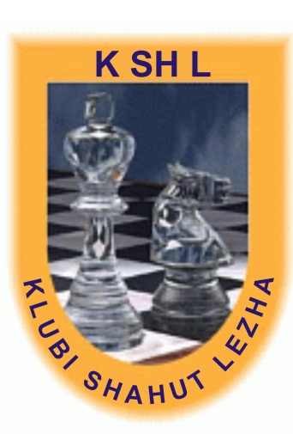

**fide shahu NË SHKOLLA**

**Anëtarësia e Studentit**

Për më shumë informacion: http://sm.fide.com/site

banner_fidecis195.jpg

Lagjia Bes*ëlidhja, Rruga Hydajet Lezha,*

*Pallati 5 katesh Kafe Lezha*

Lezh*ë*

[kshlezha@gmail.com](mailto:kshlezha@gmail.com)

<http://kshl.weebly.com/>

**www.webaddress.com**

Klubi i shahut Lezha

***SHAHU ËSHTË PËR TË GJITHË, ËSHTË LËVIZJA JUAJ!***

*Shahu është shumë i dobishëm në rritjen e vetë-respektit, vendosmërise per te mesuar, vetë-motivimit dhe korrektësise.*  
*Shahu është një nga lojërat më të vjetra dhe më sfiduese.*

*Mrekullueshëm, loja ka provuar të jetë një ndihmës i paçmuar arsimor dhe një nga mjetet më të fundit pedagogjik për studentët e rinj. Nëpërmjet lojës së shahut, fëmijët mësojnë aftësitë analitike dhe të disiplines se të menduarit, të cilat janë të aplikueshme për shume fusha të tjera intelektuale.*

*Më shumë se çdo lojë tjetër, shahu ka potencialin për të transformuar një fëmijë. Nëse mësohet si duhet, shahu mund të jetë forcë shtytëse të nxënësit, duke ndihmuar atij / asaj në çdo aspekt të zhvillimit të të menduarit kritik.*

Për më shumë informacion mbi përfitimet nga shahu në Arsim vizito faqen e internetit të Fondacionit të Shahut Kasparov Europa:

http://kcfe.eu/research

Magnus Carlsen numëri një në botë më ELO 2868 pikë, vlerësimi më i lartë në historinë e shahut

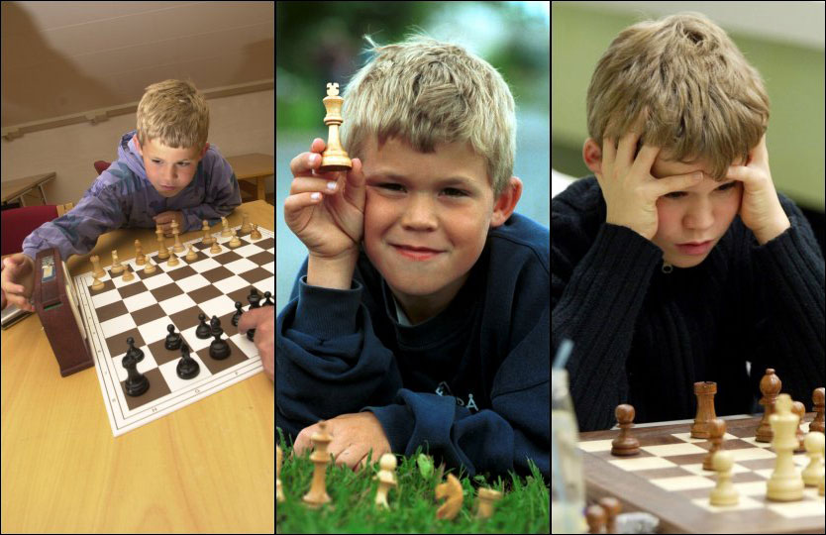

Magnus Carlsen lindi në Tønsberg, Norvegji, më 30 nëntor 1990. Magnus u bë Mjeshter i Madh Ndërkombëtare në moshën 13 vjeç, më i riu në atë kohë.

Puna aktive mendore ngadalëson plakjen mbi 40-60%! Si zakonisht zgjidhja më e madhe është më e thjeshta :)

Kjo na sjell në pyetjen tjetër:  
  
**Sa shpesh mendoni ju?**

Gjithmonë? E pra, kjo është e drejtë, por kjo nuk është ajo që dua të them.  
  
Truri juaj është një "pajisje" jashtëzakonisht e fuqishmë. Është shumë më i përsosur se çdo kompjuter apo diçka tjetër. Sasia e neuroneve në trurin tuaj është e ngjashme me sasinë e yjeve në qiell (hapësira e jashtme)!  
  
**Pra, kur ju me të vërtetë Mendoni?**

Sa shpesh ju zgjidhni probleme të cilat truri juaj i meriton?  
  
Ju zgjoheni në mëngjes, shkoni në banjo, hani mëngjes etj. Ju kryeni të gjitha këto veprime mekanikisht (pa menduar me të vërtetë). Nëse ju bëni punë të ngjashme përsëri dhe përsëri, nuk ka nevojë për të përdorur trurin tuaj gjithashtu.  
  
Pak njerëz mendojnë më shumë se dy apo tre herë në vit, unë kam bërë një reputacion ndërkombëtar për veten time duke menduar një herë ose dy herë në javë.  
George Bernard Shaw

Dhe kjo nuk është një shaka!

**Loja e shahut është një zgjidhje e madhe!**

Duke luajtur shah ju duhet të mendoni vazhdimisht. Ju zgjidhni detyra të vështira mendore pa pushim. Një kufizim kohor e detyron trurin juaj për të punuar edhe më shumë!  
  
Ky trajnim përmirëson aftësitë tuaja mendore, procesin tuaj të të menduarit. Kjo do të japë ndikim pozitiv në jetën tuaj në përgjithësi!

**Ushtrimet fizike përmirësojnë trupin tuaj.  
Ushtrimet mendore përmirësojnë trurin tuaj.**

Meqenëse ne jemi "homo sapience" (nga latinishtja, homo njeri + sapiens i mençur), aktiviteti i trurit duhet të jetë më i rëndësishmi për ne.

**Shahu përmirëson aftësitë tuaja psikologjike.**

Ky është argumenti dytë i rëndësishëm për të luajtur shah.  
  
Lojrat e shahut / turneu krijon situatë mjaft konkurruesë për ju. Ju duhet të keni një karakter të fortë në rrethana të tilla.  
  
Unë kam zhvilluar karakterin tim të fortë duke përdorur shahun. A.Alekhine.  
  
Shahu ju jep një reagim objektiv dhe të vazhdueshëm (rezultatet tuaja, vlerësimin në renditje, vendin final në një turne). Kjo tregon qartë dobësine tuaj psikologjike (mendore). Prandaj, kjo ju jep mundësi të mëdha për vetë- përmirësimin (si lojtar shahu, dhe si personalitet).

<http://gmsmirnov.com/why-do-people-play-chess/>

Nga Mësuesi i shahut, Mjeshtri i Madh Ndërkombëtare, Igor Smirnov

**Pse njerëzit luajnë shah?**

Vërtet, pse? Unë dua te them a nuk është kjo e nevojshme për jetën e njeriut, kjo nuk prodhon të mira materiale etj. Pra, pse ju luani shah? (Vë bast që ju nuk e prisnit një pyetje të tillë :)).  
Sigurisht që ka shumë përgjigje të mundshmë. Unë do të ju jap disa arsye të forta..

**Si të ngadalësojme plakjen?**

Miliona dollarë janë shpenzuar në hulumtimet shkencore të kësaj pyetje. Ata zbuluan mjetin kryesore (më të fuqishmin).  
Organi kryesor që ne të gjithë kemi është TRURI. Prandaj ne duhet para së gjithash të kujdesemi për të. Metoda kryesore për të mbajtur trurin tuaj në formë të mirë është aktiviteti mendor.